Методическая разработка урока английского языка «Проект «Продвижение бренда»
Рабочая программа: полное общее образование, английский язык, 11 класс, общее количество часов: 204, уровень: углубленный
Тема урока: Проект: продвижение бренда. Урок №174 Раздел 5.5 Шопинг-тур.
УМК: Звездный английский 11 для общеобразовательных учреждений и школ с углубленным изучением английского языка / К.М. Баранова, Д.Дули, В.В. Копылова, Р.П. Мильруд, В. Эванс. – Москва: Просвещение, 2016.
Дата: 21.04.2020
Тип урока: урок решения практических и проектных задач
Цель урока: создать условия для развития навыков устной речи, навыков мышления (уметь анализировать, выделять главное, систематизировать)
Задачи и планируемые результаты
Задачи
- развивать умения говорения (диалогическая речь), активизировать познавательную деятельности в сфере маркетинга
- способствовать вовлечению обучающихся в активную деятельность, активизировать их практическую деятельность, совершенствовать навыки общения и взаимодействия
- развивать коммуникативные навыки, навыки работы в группе; научить работать с различными источниками информации; развивать умения анализировать и сопоставлять информацию, выделять главное
Планируемые результаты
- предметные: смогут использовать навыки говорения (диалогическая речь), закрепят умение использовать лексико-грамматические единицы в речи
- личностные: приобретение мотивации к творческому труду, работе на результат, а также умения использовать коммуникативные компетентности в процессе образовательной, учебно-исследовательской, творческой видов деятельности
- метапредметные: развитие четырех компетенций: критического мышления, креативности, коммуникации и командности
Формы и связи
- межпредметные связи: экономика, маркетинг
- форма деятельности: индивидуальная, групповая
- формы обучения: деловая игра
Ресурсы
- основные: УМК, сетевые ресурсы, раздаточный материал
- дополнительные: планшеты
Формы и методы диагностики предметных и метапредметных результатов учащихся на уроке
- Наблюдение учителя за работой учащихся, анализ ответов, корректировка или подведение учащихся к правильным ответам. 2. Самоконтроль. 3. Взаимоконтроль на этапе представления проектов. 4. Рефлексия на завершающем этапе урока
Этапы урока
Этап | Действия учителя | Действия обучающихся | УУД
Этап | Действия учителя | Действия обучающихся | Предмет-ные | Метапредмет-ные | Личностные
1.Органи-зацион-ный момент | Создает эмоциональный настрой на урок, приветствует учащихся, спрашивает, как у них дела, как настроение, как проходит день.  Hello, children! How are you? How is your day? | Приветствуют учителя, отвечают на вопросы, спрашивают, как у него/нее дела.  Hello, teacher! Everything is great! We are fine, and you? | Активизируется лексико-граммати-ческий запас; активизиру-ют знания по иноязычной коммуника-ции | Планирование сотрудничества с учителем и сверстниками; саморегуляция, умение взаимодейство-вать как со взрослым человеком, так и со сверстниками | Настрой на урок, на взаимодействие на иностранном языке
2. Работа по теме урока.  -Актуализа-ция  знаний обучаю-щихся  -Постанов-ка цели  и задач урока  -Мотивация учебной  Деятель-  ности  -Первичное усвоение  новых знаний  -Первичная проверка понимания  -Первичное закрепле-ние | Зачитывает письмо, полученное от одного из друзей школы по переписке, затем раздает копию письма учащимся (на слайде), побуждает к высказыванию собственного мнения (с какой целью зачитывается письмо).  Today I have received a letter from our pen friends from America, they ask to help them in one rather unusual but very interesting project. Are you ready to help? | Слушают чтение письма, понимают речь на слух, затем, если остались вопросы, прочитывают письмо (на слайде) самостоятельно. Высказывают предположения о цели данного письма.  Of course, we are ready to help! What is the letter about? We guess the person asks to help him in his work, to promote the brand, right? | Активизируется лексико-грамматический запас, навыки говорения | Постановка и формулирование проблемы, планирование работы | Постановка целей и задач урока
 | Предлагает учащимся заполнить технологическую карту «Зеркало прогрессивных преобразований», осуществляет помощь учащимся (Приложение №1). Мотивирует на создание проекта «Продвижение бренда»  We need to understand what to start from, let’s make a plan of working.  So, we are going to work on brands and their promotion. | Заполняют технологическую карту «Зеркало прогрессивных преобразований», тем самым определяя этапы урока и свои действия (Приложение №1), выдвигают проблему и ставят задачи, результатом решения которых будет являться проект «Продвижение бренда» | Активизируется лексико-грамматический запас, навыки письменной речи | Создание алгоритмов  деятельности, постановка вопросов;  взаимодействие с учителем и сверстниками; прогнозирование результатов; наблюдение учителя за работой учеников | Постановка целей и задач урока
 | Предлагает выполнить учебные задания, мотивирует на получение необходимой информации для успешной работы над проектом (Учебник стр. 140-141 упр.4 и Приложение №2).  To be able to fulfill the functions of successful managers we need to check whether we have all the necessary information. What do we need to know?  Open your student’s books, please, and take the printouts. | Выполняют учебные упражнения на лексико-грамматический материал, а также задания по аудированию для получения необходимой информации для успешной работы над проектом (учебник стр.140-141 упр.4 и Приложение №2).  We need to know how to describe the product so that it looks more attractive to the public. We also need to understand how to make up the name. | Выбор языковых средств в соответ-ствии с ситуацией, активизация лексико-граммати-ческого запаса, навыков аудирования и чтения | Поиск и выделение информации, умение выражать мысли в соответствии с задачами и условиями коммуникации; наблюдение учителя за работой учеников в группе | Приобретение новых знаний, совершенствова-ние имеющихся знаний
 | Организует работу в группах, работу в формате «Круглый стол» для создания проекта. Предлагает раздаточный материал (Приложение №3) с алгоритмом действий, а также материал с лексическими опорами для осуществления диалога (на слайде).  Now we have all necessary information, so let’s play a business game: let’s imagine that you are representatives of three different departments and your task is to make a project according to the plan (Приложение №5), try to be polite in your discussions, use the expressions from the printout (Приложение №4) | Делятся на 3 группы по 3 человека, распределяют обязанности (Brand Description Department, Naming Department, Brand Promotion Department). Используя раздаточный материал (Приложение №3), а также сетевые ресурсы и планшет подбирают материал для создания проекта «продвижение бренда», осуществляя взаимодействие в форме диалога. Высказывают мнение, предположения, анализируют свой выбор.  What do you think about such name as…? A good idea but… Maybe this sounds better…? | Осознанное построение речевого высказыва-ния, активизация навыков говорения (диалогическая речь) | Моделирование ситуации делового общения, инициативное сотрудничество в поиске и сборе информации; управление поведением партнера, саморегуляция, контроль; наблюдение учителя за работой учеников в группе | Освоение новых видов деятельности в форме деловой игры; участие в творческом созидательном процессе
 | Предлагает учащимся оформить проект на планшете.  Good job! And now let’s sum up all your ideas and make a poster with the advertisement and name of the brand and get ready to present your project to other groups. | Работая в группе, создают постер с рекламой проекта на планшете, составляют мини доклад с презентацией проекта. | Осознанное построение речевого высказыва-ния, активизация навыков говорения (диалогическая речь) | Поиск и выделение информации, умение выражать мысли в соответствии с задачами и условиями коммуникации; решение конфликтных ситуаций в случае разногласий | Участие в творческом созидательном процессе
3.Контроль усвоения, обсужде-ние допущен-ных ошибок и их  Корректи-ровка | Организует презентацию проектов учащимися.  Now let’s see what projects you have. They are just wonderful! | Каждая группа представляет свой проект другим командам, демонстрируя постер и зачитывают описание продукта. | Осознанное построение речевого высказыва-ния, активизация навыков устной речи | Осознанное построение речевого высказывания, контроль, коррекция; наблюдение учителя за работой учеников в группе | Участие в творческом созидательном процессе
4.Оценива-ние деятель-ности обуча-ющихся. | Публикует проекты на смарт доске, организует голосование.  Now let’s vote for the best project, remember that you can’t vote for the project of your own.  Group number… gets the majority of voices! Congratulations! We’ll send the project to John. | Анализируют проекты, сравнивают, выбирают наиболее, с их точки зрения, удачный и голосуют за него.  Yes, the project is very informative, good-looking and the name is catchy and smart. | Осознанное построение речевого высказыва-ния, активизация навыков устной речи | Построение логической цепочки рассуждений, анализ и выделение главного, взаимооценка | Нравственно-эстетическое оценивание, самоопределе-ние
5.Информация о домашнем задании, инструк-таж о его выполне-нии | Предлагает разноуровневое домашнее задание: найти информацию о ведущих Российских брендах на мировом рынке и предоставить в виде доклада (на «5-4». Выполнить упражнения в рабочей тетради стр. 68-69 (на «3-4»).  You may choose your home task: for “5-4” marks make a report about leading Russian brands on the world market. For “3-4” do the task in your workbooks pp. 68-69 | Фиксируют в дневниках домашнее задания, осуществляют его выбор. | Активизация навыков письменной речи | Обобщение информации урока, сотрудничество с учителем, самооценка | Подведение итогов урока
6.Рефлек-сия. Подведе-ние итогов занятия | Демонстрирует на доске список навыков и умений, которыми учащиеся могли овладеть на уроке. Предлагает выбрать количество, которым, по мнению учащихся, им удалось овладеть. (Приложение №4, слайд) | Решают каким количеством умений и навыков из списка им удалось овладеть и поднимают карточки с цифрой.  (Приложение №4 и слайд) | Активизация навыков устной речи | Обобщение информации; построение логической цепочки рассуждений, саморегуляция | Подведение итогов урока

Приложение 1

«Progressive transformation mirror» technique
- Problem setting:
__________________________________________________________________________________________________________________________________________________________________________________________________________________
- The reasons:
(using words «not» and «no»)
5. Events, people in charge 7.Product:_____________________________________________________________________________________________________________________________________________________________________
«plus» situation
«minus» situation
3. Objective:
4. Goals:
6.Resource:________________________________________________________________________________________________________________________________________________________________________________________________________________________________________________________________________________________________________________________________
8. The criteria of effectiveness: _____________________________________________________________________________________________________________________________________________________________________________________________________________________________________________________________________________________________
Приложение 2
Task 1 - Read the text and underline the words that you can use in your project
The KONG Puppy toy is made for a growing puppy's baby teeth. Designed to meet the needs of a puppy's 28-baby teeth, it helps teach appropriate chewing behavior while satisfying a younger pup's instinctual needs. Meanwhile, its form makes it ideal for those pups that just want to play. A Puppy KONG occupies busy little ones while allowing pet parents the freedom to attend to their unique needs. Want to make crate training easier or extend play time? Be sure to stuff with other puppy products from our shop! [1]
Task 2 – Read the following text
The name is the most important element of a successful brand. Packaging changes, advertising changes, products even change but brand names never change. Where do great brand names come from? All different sources, they may come from family names or perhaps the inventor’s favourite colour or animal or sometimes the names are just completely made up. For example, McDonald’s is a family name, Adidas was created from the inventor’s name Adi Dassler, Volvo means “to roll” in Latin and KODAK was completely made up by the inventor George Eastman because he thought it was unusual and different. [2]
Task 3
Match the brands with the correct explanation.

1. Toyota  2. Chanel no.5.  3. Rolls Royce  4. Reebok  5. Nike  6. Nivea | a) From the Latin word meaning, ‘snow-white’.  b) This was the fifth perfume made by the same company.  c) Named after the Greek goddess of victory.  d) Originally a Japanese family name Toyoda.  e) Named after an African gazelle.  f) The surnames of two men, one a motor enthusiast and an engineering genius. [2]

Task 4 - Listening. Listen to two people doing the task. Which advertisement do they choose and why? Do you agree with the decision? [3]
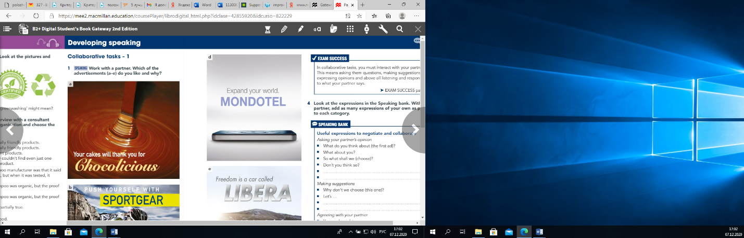 |  |  | 

Приложение 3
Working plan
Choose a product Spread the roles – brand description department, brand promotion department, naming department Do the tasks individually Discuss the result in a group, combine all the information and ideas, make a small project that will contain 1) The picture 2) The name 3) A small description of your bran Present the brand to other groups Vote for the best (you can’t vote for your own brand)
I Brand Description Department
You should describe your product.
• We would like to introduce our new product (describe what it is, its physical shape, color, what it can do) _________________________________________________________________
• You can use it to… (describe what it can be used for) ____________________________
• It can be used by… (who will use it, children, adults, maybe people of certain professions, maybe even animals) __________________________________________________
• It can improve your life in the following way… / It can change your life, because it will… (describe in what way it is different, how it will change life) _______________________
II Naming Department
Give the product a name
III Brand Promotion Department
Think about the following points:

• What is special or unusual about your product?
• Why would people want to use or buy it?
• Think what can make an advertisement effective?
• Find a picture that would illustrate the product

Приложение 4
Reflection

- Set up the objectives for the lesson (ставить цели и задачи урока)
- Give names to the products (называть продукты)
- Describe and promote them (описывать и создавать им рекламу)
- Work in a group (работать в команде)
- Find the information (искать информацию)
- Present information to the class (презентовать информацию классу)
- Evaluate myself (оценить себя)

Приложение 5
 | 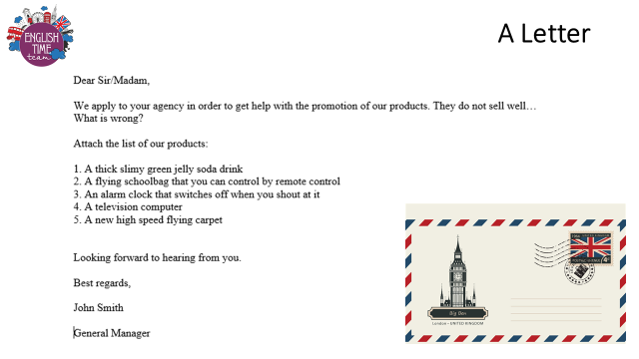
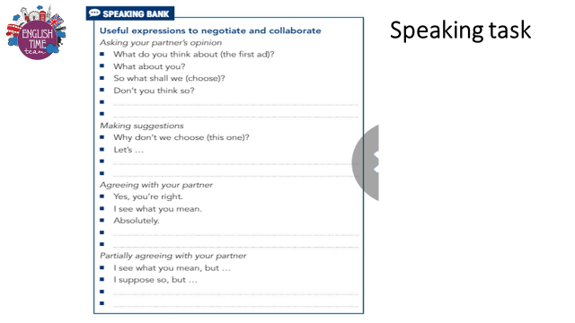 | 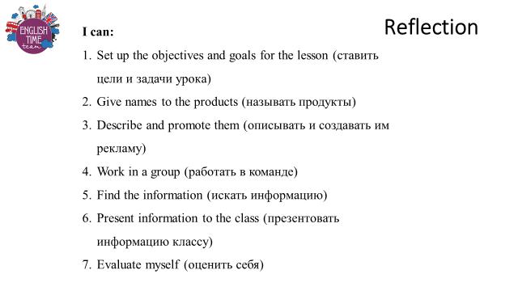
Ссылки:
[1] - https://www.chewy.com/kong-puppy-dog-toy-color-varies/dp/38490
[2] - https://www.teachingenglish.org.uk/article/branding-brand-names
[3] - Spencer David, Holley Gill, Gateway 2Ed B2+ изд. Macmillan, 2017 г.

